POPIS TEMA ZA UČENIČKE RADOVE IZ GENETIKE
2. RAZRED
Školska godina 2018/2019

- model DNA
- model kromosoma
- model faza mitoze
- rodoslovno stablo za neko nasljedno svojstvo
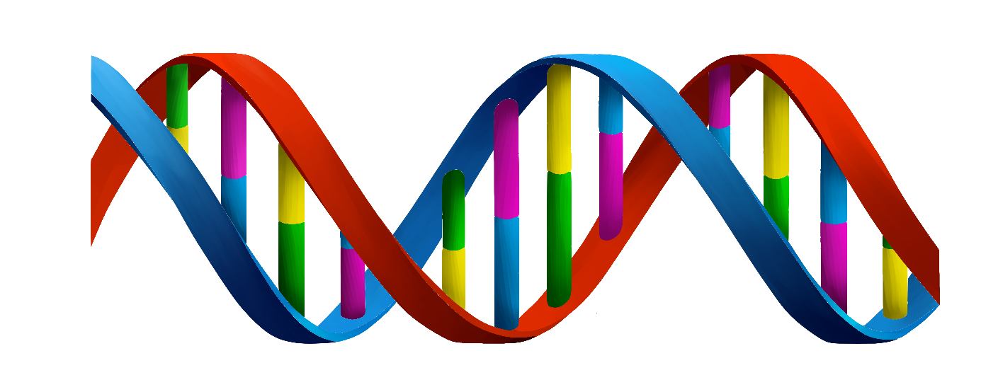
- točkaste mutacije
- Downov sindrom
- tumori
- nasljedne bolesti
- genska terapija
- dijagnostika nasljednih bolesti
- kloniranje
- GMO da ili ne?
- etika i genetika
- forenzika
NAPOMENE:
Svaki učenik odabire jednu temu koju može prezentirati kao model, plakat ili Power point prezentaciju, a koji će biti vrednovani prema rubrikama za vrednovanje. Učenik/učenica može odabrati i temu koja nije na popisu, ali mora biti vezana za područje genetike. Molim vas da poštujete dogovorene rokove predaje uradaka.Tijekom rada možete me konzultirati on-line preko e-mail adrese: gabrijela.marin@skole.hr.

